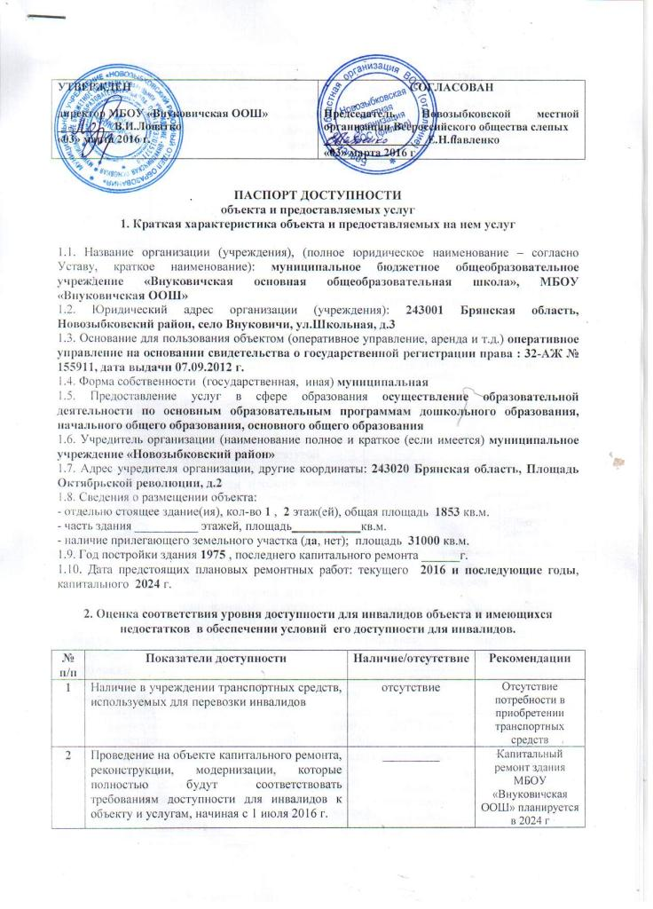

3 | Текущее обеспечение доступа к объекту инвалидов (до проведения капитального ремонта или реконструкции) и к месту предоставления услуги, предоставление необходимых услуг в дистанционном режиме, предоставление, когда это возможно, необходимых услуг по месту жительства инвалида | отсутствие | При необходимости возможно заключение договора с департаментом образования и науки Брянской области. При необходимости возможно организовать обучение инвалидов на дому
4 | Обеспечение условий индивидуальной мобильности инвалидов и возможности для самостоятельного их передвижения по объекту, на котором инвалидам предоставляются услуги, в том числе, на котором имеются:  выделенная стоянка автотранспортных средств для инвалидов;  сменное кресло-коляска;  адаптированный лифт;  поручни;  пандус;  подъемная платформа (аппарель);  раздвижные двери;  доступные входные группы;  доступные санитарно-гигиенические помещения;  достаточная ширина дверных проемов в стенах, лестничных маршей, площадок от общего количества объектов, на которых инвалидам предоставляются услуги в сфере образования | отсутствие  отсутствие  отсутствие  отсутствие  отсутствие  отсутствие  отсутствие  наличие  отсутствие  наличие | Асфальтирование площадки кв.м  Разметка стоянки  Приобретение по мере необходимости  отсутствие потребности  оборудование поручней  оборудование пандуса  нет необходимости  нет необходимости  оборудование доступного санитарно-гигиенического помещения
5 | Наличие на объекте надлежащего размещения оборудования и носителей информации, необходимых для обеспечения беспрепятственного доступа к объектам (местам предоставления услуг) с учетом ограничений жизнедеятельности инвалида, а также надписей, знаков и иной текстовой и графической информации, выполненной рельефно-точечным шрифтом Брайля и на контрастном фоне | отсутствие | Размещение оборудования и носителей информации, необходимых для обеспечения беспрепятственного доступа к объектам (местам предоставления услуг) с учетом ограничений жизнедеятельности инвалида, а также надписей, знаков и иной текстовой и графической информации, выполненной рельефно-точечным шрифтом Брайля и на контрастном фоне

3.Оценка соответствия уровня обеспечения доступности для инвалидов услуг
№  п/п | Показатели доступности | Наличие/отсутствие | Рекомендации
1 | Наличие на объекте помещения, предназначенного для проведения массовых мероприятий, оборудованное индукционной петлей и звукоусиливающей аппаратурой | отсутствие | Приобретение индукционной петли
2 | Предоставление (возможность) на объекте услуг с использованием русского жестового языка, допуском сурдопереводчика и тифлосурдопереводчика | отсутствие | При необходимости заключение договора со специалистом данной категории
3 | Численность работников, предоставляющих услуги в сфере образования, прошедших инструктирование или обучение для работы с инвалидами по вопросам, связанным с обеспечением доступности для инвалидов объекта и услуг в соответствии с законодательством РФ и законодательством субъекта РФ | 17 (чел) | Запланировано инструкти-рования 100% сотрудников в 1 квартале 2016 года
4 | Наличие на объекте услуг в сфере образования, предоставляемых инвалидам с сопровождением ассистента-помощника | отсутствие | Обеспечение по мере необходимости
5 | Наличие на объекте услуг в сфере образования, предоставляемых инвалидам с сопровождением тьютора | отсутствие | Обеспечение по мере необходимости
6 | Численность педагогических работников, имеющих образование и (или) квалификацию, позволяющие осуществлять обучение по адаптированным основным общеобразовательным программам (для дошкольных образовательных организаций и общеобразовательных организаций) | 1 | 100% сотрудников к 2021 году
7 | Численность детей-инвалидов в возрасте от 5 до 18 лет, получающих дополнительное образование. | 0
8 | Численность детей-инвалидов в возрасте от 1,5 до 7 лет, охваченных дошкольным образованием | 0
9 | Численность детей-инвалидов, которым на объекте созданы условия для получения качественного общего образования | Кол-во (чел) 0 | 100% охват
10 | Официальный сайт объекта адаптирован для лиц с нарушением зрения (слабовидящих). | отсутствие | Адаптировать официальный сайт объекта для лиц с нарушением зрения (слабовидящих) в 1 квартале 2016 г.

4. Управленческое решение
№  п \п | Объемы и виды работ, необходимых для приведения объекта и порядка предоставления на нем услуг доступности для инвалидов в соответствие с требованиями законодательства РФ | Сроки выполнения
1. | Приобретение транспортного средства, используемого для перевозки инвалидов | до 2030 года
2. | Проведение капитального ремонта здания МБОУ «Внуковичская ООШ» | 2024 год
3. | Заключение договора с департаментом образования и науки Брянской области о предоставлении образовательных услуг в дистанционном режиме. Организация обучения на дому. | По мере необходимости
4. | Оборудование стоянки автотранспортных средств для инвалидов | август 2016 года
5. | Асфальтирование площадки для стоянки автотранспортных средств для инвалидов | до 2025 года
6. | Приобретение сменного кресла-коляски | По мере необходимости
7. | Инструктирование работников по вопросам, связанным с обеспечением доступности для инвалидов объекта и услуг в соответствии с законодательством РФ и законодательством субъекта РФ | 1 квартал 2016 года
8. | Обеспечение объекта услугами ассистента-помощника | По мере необходимости
9. | Обеспечение объекта услугами тьютера | По мере необходимости
10. | Оборудование поручней и пандуса | До 2018 года
11. | Оборудование доступного санитарно-гигиенического помещения на 1 этаже | 2024 год
12. | Приобретение индукционной петли | До 2030 года
13. | Заключение договора с сурдопереводчиком и тифлосурдопереводчиком | По мере необходимости
14. | Адаптация официального сайта объекта для лиц с нарушением зрения (слабовидящих) | 1 квартал 2016 года
15. | Размещениеоборудования и носителей информации, необходимых для обеспечения беспрепятственного доступа к объектам (местам предоставления услуг) с учетом ограничений жизнедеятельности инвалида, а также надписей, знаков и иной текстовой и графической информации, выполненной рельефно-точечным шрифтом Брайля и на контрастном фоне | До 2018 года
16. | Обучение сотрудников на курсах повышения квалификации пол вопросам , связанным с обеспечением доступности для инвалидов объекта и услуг в соответствии с законодательством РФ и законодательством субъекта РФ | 2016-2021 г.г.
(каждым учреждением указываются самостоятельно, исходя из рекомендаций п.2, п.3. , а также с учетом положений об обеспечении «Разумного приспособления» Конвенции о правах инвалидов от 13 декабря 2006г.(Собрание законодательства Российской Федерации, 2013,№6,ст.468)
4.1. Период проведения работ до 2030 года в рамках исполнения Плана мероприятий («дорожной карты») МБОУ «Внуковичская ООШ»
(указывается наименование документа: программы, плана)
4.2. Ожидаемый результат (по состоянию доступности) после выполнения работ по адаптации объект и услуги учреждения будут доступны всем категориям инвалидов к 2030 году.)
4.3. Информация (паспорт доступности) размещена (обновлена) на сайте организации http://nvz-vnk.sch.b-edu.ru/дата 10.03.2016 г.
5. Особые отметки
Паспорт сформирован на основании акта обследования объекта: акт №1 от 03.03.2016 г.Комиссиейпо проведению обследования и паспортизации объекта и предоставляемых услуг, состав которой утвержден приказом МБОУ «Внуковичская ООШ»от « 08» февраля 2016 г.№ 10-Д

